Перечень оборудования кабинета
№ п/п | Внешний вид | Наименование | Кол-во
1. | 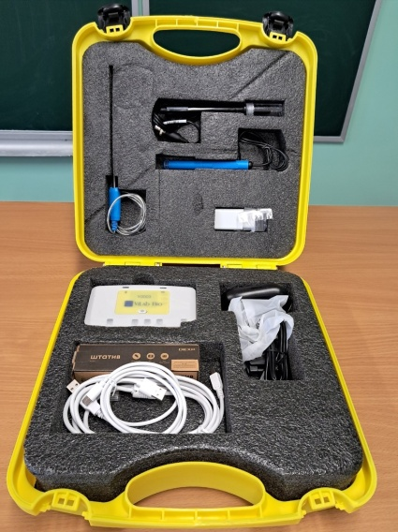 | Цифровая лаборатория для школьников (биология) | 4
2. | 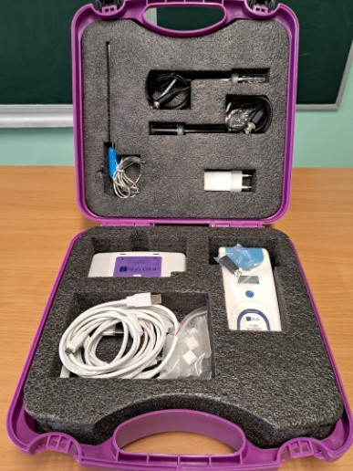 | Цифровая лаборатория для школьников (химия) | 4
3. | 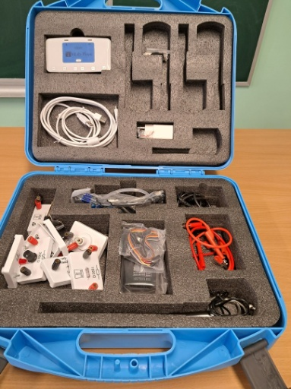 | Цифровая лаборатория для школьников (физика) | 4
4. |  | Микроскоп цифровой | 2
5 | 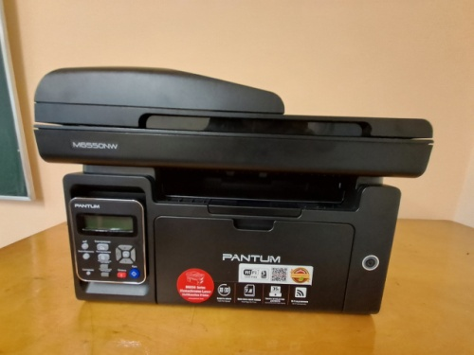 | Многофункциональное устройство Pantum M655NW | 1
6 | 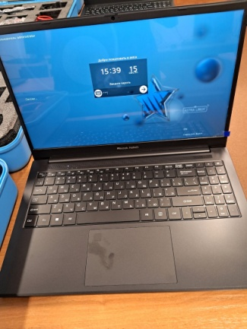 | Ноутбук Rikor | 4
7. |  | Расширенный робототехнический набор | 4
8. |  | Набор по закреплению изучаемых тем по предметным областям основного общего образования (химия) | 1
9. |  | Парта ученическая | 7
10. |  | Стул ученический | 14
11. |  | Шахматные столы | 2
12. |  | Шахматные доски | 2
13. |  | Скамейки | 2

